

即時發佈
2026 年5 月
聯絡人：Mediaroom@samtec.com

Samtec 推出配備通孔 PCB 端子的超微型 mPOWER® 連接器
Samtec 推出帶通孔 PCB 端子選件的超微型 mPOWER 連接器系統，旨在提升工業、軍事及航天應用中的機械強度與可靠性。

印第安納州新奧爾巴尼：連接器行業的服務翹楚 Samtec, Inc. 宣佈，其廣受歡迎的 mPOWER 超微型電源互連系統將擴充產品線。mPOWER 垂直板對板連接器（UMPS、UMPT）及直角板對板連接器 (UMPT-RA) 現可配備通孔板端接選件，可提供嚴苛的工業、軍事及航天應用所需的增強型機械堅固性。此外，亦提供採用表面貼裝技術的連接器設計。

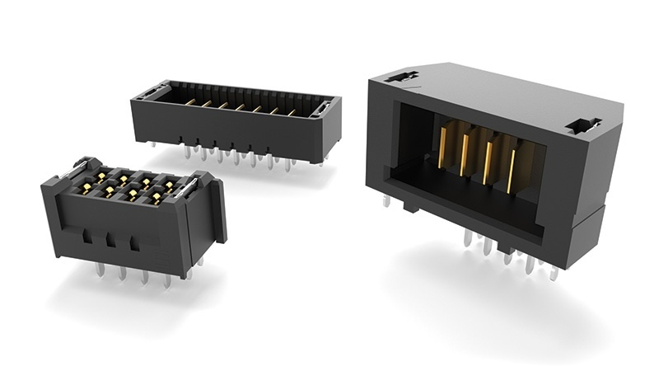

mPOWER 超微型連接器專為高功率密度而設計，與傳統電源連接器相比，可節省 40% 的空間。其緊湊的結構設計使每片電源模組可支持高達 18 安培的電流，可確保提供可靠的高電流性能，而無需犧牲電路板空間。

除功率密度之外，mPOWER 互連解決方案還為板對板、線對板及線對線應用提供了設計靈活性。透過提供一系列選項（包括垂直與直角配置、5 毫米至 20 毫米的堆疊高度、堅固的鎖定功能，以及 2 至 10 個電源位置），系統設計得以簡化。PVC 或 Teflon® 氟聚合物線纜組件提供多種線徑規格，以滿足各種應用需求。
為了簡化設計流程，Samtec 的 mPOWER 連接器提供免費的設計資源，例如電路圖、模型及測試報告。工程師可透過 samtec.com/mpower 評估電源需求、外形與安裝適配性，或聯絡 Samtec 的 Rugged/Power 部門（電子郵件：RuggedPower@samtec.com）。您可直接向 Samtec 訂購全系列產品，或透過獲授權分銷合作夥伴購買。

-----------------------------

關於 Samtec, Inc.
Samtec 是一家全球製造商，市值 10 億美元。該公司提供廣泛的電子互連解決方案，包括高速板對板、高速電纜、中板和面板光學器件、精密射頻、柔性堆疊以及微型/堅固元件和電纜。Samtec 在全球擁有 40 多個分支機搆，產品銷往 125 個國家，其業務遍及全球，能夠提供無與倫比的客戶服務。Samtec 為數據通訊、工業、軍事/航天、醫療、電腦、半導體、儀器儀表及汽車等產業提供新一代高質素互連解決方案。若要了解更多資訊，請訪問：http://www.samtec.com。

Samtec, Inc.

P.O. Box 1147

New Albany, IN 47151-1147

USA

電話：1-800-SAMTEC-9 (800-726-8329)

